RECRUTEMENT | 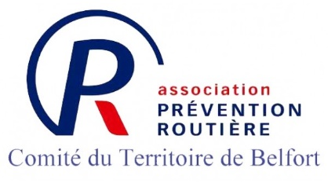 | Recherche des bénévoles et des Volontaires en Service Civique

L’association Prévention Routière recherche des bénévoles et des Volontaires en Service Civique. Si vous possédez un journal d’information communal.
Christel VALLON
Secrétaire du comité du Territoire de Belfort
Association Prévention Routière
11 boulevard Joffre
90000 BELFORT
03 84 21 22 61
comite90@preventionroutiere.com ; www.preventionroutiere.asso.com
Stages de récupération de points
http://www.recuperation-points-permis.org
Numéro national : 0970 809 088 (appel non surtaxé)

